**西安电子科技大学2015年数学建模校内赛**

**承 诺 书**

我们完全明白，在竞赛开始后参赛队员不能以任何方式（包括电话、电子邮件、网上咨询等）与队外的任何人研究、讨论与赛题有关的问题。

我们知道，抄袭别人的成果是违反竞赛规则的, 如果引用别人的成果或其他公开的资料（包括网上查到的资料），必须按照规定的参考文献的表述方式在正文引用处和参考文献中明确列出。

我们郑重承诺，严格遵守竞赛规则，以保证竞赛的公正、公平性。如有违反竞赛规则的行为，我们将受到严肃处理。

我们授权西安电子科技大学2014年数学建模校内赛竞赛组委会，可将我们的论文以任何形式进行公开展示（包括进行网上公示，在书籍、期刊和其他媒体进行正式或非正式发表等）。

我们参赛选择的题号是（从A/B/C中选择一项填写）： A

参赛报名号为 电院037

报名时所属学院（请填写完整的全名）： 电子工程学院

参赛队员姓名与学号 (打印，用二号字，并签名) ：

1.卢睿涛 14020310027

2. 杨文强 14160299014

3. 马晋珺 13020130076

日期： 2015 年 5 月3 日

**西安电子科技大学2015年大学生数学建模校内赛**

**评 阅 专 用 页**

|  |  |  |  |  |
| --- | --- | --- | --- | --- |
|  | 评阅人1 | 评阅人2 | 评阅人3 | 总评 |
| 成绩 |  |  |  |  |

风电场功率预测与规划

摘要

随着世界不可再生能源的消耗，人们对可再生能源也越来越重视，其中风能是目前最成熟、最具开发规模和商业化发展前景的清洁可再生能源之一。我国风电装机容量逐年快速增长，但风能的随机性,间歇性和不可控性等问题严重制约了我国风能发展，所以对风电场的输出功率进行较为准确的预测具有非常重大的意义。在此背景下通过比较物理预测方法，数学预测方法等预测方法，对风速预测进行了深入的研究。在问题一中，基于数字天气预报的物理预测方法模型复杂，计算量大，较少应用于超短期预测，使用时间序列法对电机功率进行预测，能够仅借助已知的历史观测数据得出较为可信的预测数值。针对ARMA模型采用Eviews软件建立模型,首先对功率数据的平稳性进行分析，结果显示数据具有明显的非平稳性，需要进行查分处理，之后根据模型定阶原则选择合适的ARMA模型进行动态预测。在问题二中，仍然使用ARMA模型，但是由于预测时间加长，如果还是使用一维数据进行预测，结果的准确性可能会有一定程度的下降，所以使用了多维数据，在ARMA模型的基础上增加了其预测的准确性，对已知的风速特征的大量数据求解，将预测结果二阶拟合，除去偏差较大的误差点得到预测曲线。在问题三中，因为风电场选址方案评估决策中涉及到的因素多而且复杂，并没有太大的相关性，所以提出了基于层次分析法的主客观综合选择合适风电场场址的办法。在综合考虑了风力 风速 风向 温度等气候因素，联网 经济 交通与施工等各个指标，综合主课观分析给出相应的权重，然后我们选取了西北地区的三个风区选址方案，代入层次分析法模型中进行求解，验证了该方法法可行性并找到了风电场规划方案。

关键词：ARMA模型，时间序列法，功率预测

五、 模型的评价与改进  
1.尽管在实际生产过程中刀片寿命和车床寿命可能会存在一定误差，但通过合理的规划可以尽可能提高旧刀片的利用率和减少所需的新刀片的数量。模型的最大优点在于将车床按大修和报废时间进行排序，充分利用了可用的旧刀片，从而减少了新刀片的需求量，达到了用最少的刀片消耗量完成刀片替换工作的目的，节约了更换刀片的人力和经费。  
2.模型是在理想的情况下建立的，并没有考虑各种影响因素，因此模型仍存在不足之处，但总的来说，还是具有较高的借鉴意义。  
3.合理配置优化资源，减小成本是工厂必须面对的问题，本文模型在处理类似替换零件，优化资源配置问题时具有较强的实用性。

模型的假设

1. 假设数据全部真实。
2. 假设超短期模型中未来四小时风电功率不受风速风向的影响。
3. 假设风电场所在地形地势等无关因素对电机功率不受影响。
4. 假设电机功率保持稳定，不会发生故障或发生故障及时进行维修。
5. 假设问题三中风电场不会受政治，人为因素影响。

模型的优缺点及改进方向优点：

1)  本文模型充分考虑了影响彩票发行方案的各个因素，提出了合理度的值来映射彩票发行方案的合理性，计算结果显示了本文模型的合理性。2)  本文利用层次分析法来计算各个因素对于合理度的权重，有效地减少了人为主观因素对模型的影响，得到了较为可信的权重值。3)  对模型二的计算过程中，本文采用了分段搜索的方法，大大减少了计算量，很快计算出结果，所以利用本文的合理度优化模型，彩票发行中心可以根据主观愿望方便的修改各因素的浮动范围，很快地得到具体的彩票发行最优方案。缺点：由于缺乏某些现实统计数据的支持，使得人为主观因素在模型的建立计算过程中的影响显得较为关键，但是，我们利用向量标准化、层次分析法等科学方法有效地减少了人为主观因素的影响。如，计算权重过程中，一致性比例，符合递阶层次结构在3层水平以上的所有判断具有整体满意一致性的标准，即所得的排序权重向量是合理的。模型的改进：1)  每注彩票有其期望效益,依赖两个因素：(1)各个奖级的中奖概率，(2)各个奖级的奖金数额。则每注彩票的期望效益表示为：。因为单注彩票的价格为2元，彩票的奖金返还率为50%，所以，从总体上来说，每一注彩票的理论期望值应该是1元。那么，彩票方案的单注彩票期望效益越接近1说明该方案越合理，越吸引人。模型的设计最好将彩票的期望效益考虑进来，期望效益的计算需要各个奖级的奖金数额的大量数据，但我们不能在短时间之内取得相应的大量数据。在得到大量现实统计数据的前提下，建模考虑期望效益对方案合理度的影响，便可使得模型更加合理完善。2)  彩民对号码数字的喜好程度不一样，如国内存在喜好“8”、“6”，厌恶“4”的情况，人为地造成每个数码在彩票中出现的不等概性。如果取得这些统计数据，建立的模型会更加合理。



1. 模型的评价与改进
2. 问题一中，ARMA模型通过对已知的历史记录来对未来超短期的风机进行预测，这种方法简单方便，不需要大量数据即可进行分析，求解模型，适合小型超短期预测，且准确率也有一定的保证。但是因为其导入数据较少，如果进行长期预测准确率就会有一定的下降，而且导入数据比较繁琐。如果用Eviews对模型进行求解能够减轻计算的复杂性，而且导入数据也会简单许多，对于时间较长的预测准确性不足的问题，可以采用多组数据进行求解，最后用最小二乘法线性拟合的办法求最优解。当然，为了进一步提高ARMA模型的预测精度， 还可以采用逐个预测的方法，并将前一个位置的预 测值用真实值替换，这样也能够提升预测数值的精确度。
3. 问题二中，在建立ARMA模型时，不再对单一变量进行求解，对题目给出的数据分析，选取功率 风速 风向 温度等变量进行多重求解，最后对多维数据用n冲拟合，除去偏差较大的点 ，将非线性函数方程转化为建立一个线性方程，将预测结果与实际值进行比较，结果符合度较好。在使用ARMA模型求解完之后，发现该模型的精度可以通过增加多组数据来提高，但是在如果历史数据不够或者历史数据相关性不高的情况下，ARMA的精度就会有较大幅度的下降，所以，可以通过建立BP神经网络模型对ARMA模型补充，就可以得到较好的预测结果。

3.问题三中，对于无结构特性的系统评价以及多目标、多准则、多时期等的问题比较适合用层次分析法，层次分析法中的每一层的权重设置都会直接或间接影响到结果，这种方法简洁实用，将复杂繁复的数据分解为多层次单目标问题。但是定量数据较少，定性成分多，不易令人信服，在如今对科学的方法的评价中，

一般都认为一门科学需要比较严格的数学论证和完善的定量方法。不过现实世界的问题和人脑考虑问题的过程很多时候并不是能简单地用数字来说明一切的。

层次分析法是一种带有模拟人脑的决策方式的方法，因此必然带有较多的定性色彩。这种缺陷可以通过使用多种模型选取选取最优方案来克服。

1. 模型的推广结合社会实际问题

ARMA模型是研究时间序列的重要方法，由自回归模型（简称AR模型）与滑动平均模型（简称MA模型）为基础“混合”构成。在市场研究可以应用于长期追踪资料的研究，如：Panel研究中，用于消费行为模式变迁研究；在零售研究中，用于具有季节变动特征的销售量、市场规模的预测等

层次分析法在现实生活中的应用则更为广泛，其将与决策总是有关的元素分解成目标、准则、方案等层次，在此基础之上进行定性和[定量分析](http://baike.baidu.com/view/180744.htm" \t "http://baike.baidu.com/_blank)。这种方法在综合评估，安全性测评，最优方案的选取上有很多的应用，而将层次分析法与模糊综合测评模型结合起来的应用更加精确。

一、问题重述

风能是目前最成熟、最具开发规模和商业化发展前景的可再生能源之一。我国自1986年在山东建立了第一座并网型风力发电场后，风力发电开始逐步发展。2004年后，我国的风电进入了快速发展期，在甘肃酒泉、苏沪沿海和内蒙古等地建设了千万kW级风电基地。

对于没有风电资源的电力系统来说，电网会根据日负荷曲线制定运行计划，以满足次日的电力需求。但是对于风电富有地区的电力系统来说，由于风电具有很大的随机性、间歇性和不可控性，同时在实际运行中还常常具有反调峰特性（即负荷大时风电出力小，负荷小时风电出力反而大），这给电网调度，维持发电、输电、用电之间的功率平衡以及电力市场管理带来了极大的压力。要解决大规模风电对电网功率平衡所带来的这种挑战，目前可以做的工作之一就是对风电场的输出功率进行预测，以便将风电功率合理的纳入电网的调度计划中。

现需要解决的问题如下：

1. 利用附件中的数据（我国某风电场中的五个风机近年某一天（24小时）内每隔15分钟采集一次所得到的真实数据）建立风电功率的超短期预测模型，预测未来4小时内的风电功率，并将预测结果与实际功率比较。

2. 利用附件2中的数据建立短期风电功率预测模型，预测未来48小时内，时间间隔为15分钟的风电功率，并进行误差分析。

3.在每组风电功率预测的基础上，预测风电场全区的风电总功率，根据我国风力资源、地理环境等信息，确定出一个可以建立风电场的地区，并规划该地区的风电机组位置、规模等，使所建的风电场能产出最大的风电总功率。

1. 模型假设
2. 假设数据均真实可靠。
3. 假设超短期模型中未来四小时风电功率不受风速风向等的影响。

三、符号说明

四、问题分析

五、模型的建立与求解

5.1 问题一

5.1.1 模型原理

将预测指标随时间推移而形成的数据序列看作是一个随机序列，这组随机变量所具有的依存关系体现着原始数据在时间上的延续性。一方面，影响因素的影响，另一方面，又有自身变动规律，假定影响因素为x1，x2，…，xk，由回归分析可得：



其中Y是预测对象的观测值，Z为误差。作为预测对象Yt受到自身变化的影响，其规律可由下式体现，



误差项在不同时期具有依存关系，由下式表示，



由此，获得ARMA模型表达式：



5.1.2 模型的准备

为了便于ARMA模型分析，将整个风电场的功率通过Matlab中的mapminmax函数进行归一后，再导入Eviews软件中，用Eviews软件对转换后的时间序列行平稳性检验，得出整个风电场的自相关图和偏自相关图（图5.1.2（1））。

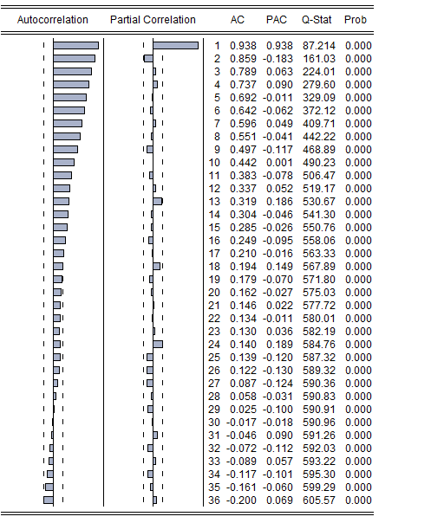

图5.1.2（1）

由上图可看出，功率数据序列具有明显的非平稳性。

运用Eviews软件对数据进行差分处理，由图5.1.2（2）可见，差分后的功率序列的自相关函数和偏相关系数都相对的衰减到0，prob值大多数都大于0.05，可见序列已经成为了平稳的时间序列。

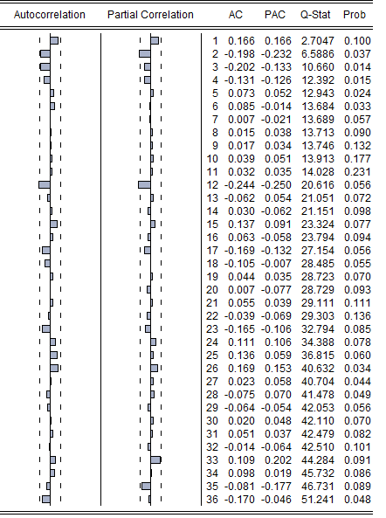

图5.1.2（2）

5.1.3 模型的建立

序列已经变成平稳的时间序列，由此先建立ARMA模型，即自回归滑动平均模型。对于平稳的功率时间序列数据，借助序列的自相关函数AC和偏相关函数PAC来识别模型。

AC：

PAC：

通过两个公式发现，偏相关函数在p步截尾，确定模型为AR（p）。

5.1.4 模型的求解

模型确定后，通过Eviews软件对模型进行定阶

问题三：

5.3.1 模型原理

BP神经网络模型预测方法，因为用时间序列法建立模型需要足够的历史测量数据，且只在一定时间内预测结果准确性较高，而经典的数学统计方法预测风速及风电功率更加方便，而电力系统及风速均为复杂的非线性动态过程，用BP神经网络模型将风速，风向，气温，气压，湿度等影响功率的因素作为输入，通过使用人工智能方法能够得出一个较为理想的预测结果。

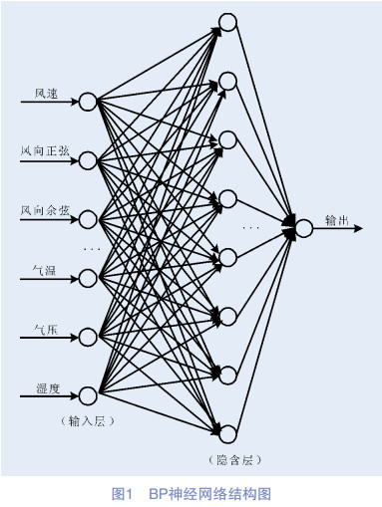

在中国气象局找到中国风能最丰富的地区为：新疆北部、内蒙古、甘肃北部，及黑龙江、吉林东部、河北北部及[辽东半岛](http://www.baidu.com/s?wd=%E8%BE%BD%E4%B8%9C%E5%8D%8A%E5%B2%9B&hl_tag=textlink&tn=SE_hldp01350_v6v6zkg6" \t "http://zhidao.baidu.com/_blank)和东南沿海及其附近岛屿。因为风能的随机性和不稳定性，而且风能发电需要大片无遮挡人流疏松的地方，所以选定在西北地区建立风力发电厂是最好的选择。在查阅了西北地区的气象资料及分析其地理地形优劣势后，我们选定了陕西省榆林市神木县，甘肃省酒泉市瓜州县及甘肃省天水市红堡镇作为三个备选地点，将网上搜集的这三地往年气象资料带入BP神经网络模型求解。

1. 参考文献

[1] 蒋启源 谢金星 叶俊 ，《数学模型》，高等教育出版社，2011年。

[2] 张建林，《MATLAB&EXCEL 定量预测与决策-运作案例精编》，电子工业出版社，2012年。

[3] 赵静 但琦，《数学建模与数学实验》，高等教育出版社，2009年。

[4] 中国气象局 http://www.cma.gov.cn/

1. 附录

代码：

#include<stdio.h>

main ()

{

float i,j,a,b,l;

float m[100],q[100];

int n,p,s;

scanf("%f%f%f",&i,&j,&l);

m[0]=i;

m[1]=j;

q[0]=l;

for(n=2,p=97,s=1;n<20;s++,n++,p++)

{

a=(1.209374)*m[n-1];

b=(-0.441391)*m[n-2];

m[n]=a+b;

// printf("%f %f ",a,b);

q[s]=q[s-1]+m[s];

printf("第%4d个数：%f 预测值：%f\n",p,m[n],q[s]);

}

}

数据：

